TEK

TEK 6 min ZDRŽEMA V POGOVORNEM TEMPU
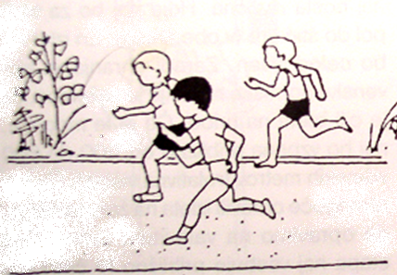Učence z načrtno vadbo usposobimo, da bodo lahko tekli 6 minut zdržema v pogovornem tempu. Tečejo lahko na umetni tekaški stezi ali v naravi. Če tečejo v naravi, mora biti tekališče pregledno. Omogočiti je treba, da sleherni učenec teče v tempu, ki si ga sam določi. Učenec se med tekom ne sme ustaviti ali hoditi, prav tako pa je treba preprečiti brezglavo dirko za boljšimi tekači. Učenci lahko tečejo posamično, v parih, trojkah ali manjših skupinah. In še enkrat: ni pomembno, kdo je hitrejši!
Učenec je nalogo uspešno opravil, če je tekel 6 minut zdržema v tempu, ki si ga je sam izbral.

*BESEDA ZDRŽEMA POMENI BREZ USTAVLJANJA, BREZ VMESNE HOJE.

